Pathophysiologie des problèmes de santé – Révision pour l’examen final
Cours 1 : Pathologies congénitales et héréditaires
Polymorphisme nucléotidique
- Les technologies de séquençage ont mis en évidence plusieurs polymorphismes nucléotidiques, les SNP : single nucleotide polymorphism
- Les SNP représentent 90% de l’ensemble des variations génétiques chez l’homme
- Il existe d’autres types de polymorphismes : de répétition, de nombre de copies
- Au plan évolutif, les polymorphismes peuvent être : neutres, favorables, légèrement délétères
- Les polymorphismes ne sont jamais pathogènes
- Exemple de SNP= nucléotide qui a été remplacé au même endroit sur un chromosome
- Les SNP sont en partie à l’origine de la différence de susceptibilité aux maladies et de la façon dont nous réagissons aux médicaments
- La grande partie de la médecine personnalisée repose sur les SNP
    - Snp peuvent être utilisés pour prédire les effets secondaires des médicaments
    - Prédire les doses requises
Exemples de polymorphisme nucléotidique
- Le polymorphisme du gène Cyp2C9 (un cytochrome dans le foie) affecte le métabolisme de la Warfarine (un anticoagulant répandu)
- Polymorphisme dans le gène d’un récepteur de la famille des récepteurs du TNF augmente le risque d’athérosclérose coronarienne
Mutations génétiques pathogènes
- Les conséquences délétères des microlésions du génome dépendent essentiellement de leur type et de leur localisation
- Type
- Une mutation délétère n’affecte pas nécessairement la séquence d’une protéine. Elle peut par exemple affecter la stabilité de l’ARNm, résultant en une traduction insuffisante
- Les mutations délétères sont classées en deux grandes catégories :
- Perte de fonction : diminution ou abolition de la production de la protéine ou de sa fonction. C’est la cause majoritaire des maladies récessives
- Une allèle en santé peut compenser pour la perte de fonction de l’autre allèle
- Gain de fonction : acquisition d’une nouvelle fonction, ou d’un excès de fonction qui est délétère pour la cellule. C’est la cause majoritaire des maladies dominantes
- Localisation
- Les mutations dans les régions codantes ont les effets plus sévères et prévisibles sur la protéine et sa fonction : on peut prédire son effet car on connaît que le gène code (exon)
- Les mutations dans les zones non-codantes (introns) ne sont pas sans effets : régulation de la transcription, maturation et stabilité des ARNm
Types de mutations génétiques
- Mutation ponctuelle
    - Une mutation est dite ponctuelle quand elle touche un nucléotide d’un même gène
    - Il existe 3 types :
- Non-sens – introduction d’un codon stop
        - Arrêt prématuré de la protéine, protéine tronquée, protéine instable, généralement pathogène surtout si la séquence manquante était importante
- Faux-sens – remplacement d’un acide aminé par un autre
        - Conséquences variables selon la zone mutée sur l’ADN
        - Ce type de mutation explique pourquoi plusieurs SNP ne sont pas pathogènes
- Même sens – mutation silencieuse
        - Le codon muté code pour le même acide aminé que le codon initial
        - Non pathogène, mais ceci est remis en question
- Insertion – Délétion
    - Les insertions et délétions sont des mutations décalantes et dont les deux types de mutations dites « indel » ou « frame shift »
    - Le décalage du cadre survient avec une insertion de nucléotides non-multiples de 3
    - Conséquence la plus fréquente= protéine tronquée par l’apparition d’un codon stop prématuré
    - Induit habituellement un effet fonctionnel sévère
    - Peuvent être « frameshift » ou « non-frameshift »
Transmissibilité des mutations
- Ce ne sont pas toutes les mutations qui sont transmissibles
- Mutations somatiques
- Les mutations des cellules somatiques sont non-transmissibles. Elles surviennent de deux façons :
- Une mutation post-zygotique survenant durant le développement embryonnaire. Elles sont rares et induisent une répartition en mosaïque.
        - Mutation à la naissance : la cellule mutante va se diviser et propager la mutation dans l’organisme, et générer des cellules filles mutantes (mosaïque)
- Une mutation spontanée au cours de la vie
- Mutations germinales
- Les mutations des cellules germinales ou de novo sont transmissibles
- Ces mutations portent sur les cellules souches des gamètes
- « De novo » = durant la formation et la vie d’un gamète, donc absente chez les parents
- L’organisme entier devient porteur
- 50% des gamètes produites seront porteuses des mutations
- Les mutations germinales surviennent majoritairement dans les gamètes mâles – taux de mutation augmente avec l’âge aussi
- Cette susceptibilité aux mutations serait reliée au vieillissement des cellules souches responsables de la spermatogenèse. Ces cellules subissent plus de cycles de mitoses que celles des femelles au cours de la vie. Le père transmet donc plus de mutations d’ADN
Maladies monogéniques
- Les maladies monogéniques sont causées par la mutation d’un seul gène
- Leur mode de transmission est simple et obéit souvent aux lois de Mendel
- Plusieurs maladies n’obéissent pas aux lois de Mendel : maladies polygéniques, maladies causées par des mutations de l’ADN mitochondrial, maladies par extension de triplets de nucléotides répétés
- Les modes de transmission possibles des maladies monogéniques sont : 1) autosomal, et 2) liés à X oui Y
- Dans chaque cas, la transmission peut être dominante ou récessive
- Autosomal dominant
- Un seul parent/porteur atteint suffit pour transmettre la pathologie
- Affecte les femmes et hommes de la même manière, car c’est non lié au sexe
- Les enfants porteurs seront aussi atteints et pourront transmettre la maladie à leur descendance
- Autosomal récessif
- Deux parents porteurs sont requis pour transmettre la pathologie
- Lié à l’X récessif
- Pour les pathologies liées à l’X, la transmission récessive est beaucoup plus commune que la transmission dominante
- Ce type de pathologie affecte surtout les garçons
- Les filles ne sont en général que porteurs et faiblement affectées car le X normal de l’autre parent compense
- Lié à l’X dominant
- Mode de transmission assez rare
- Les conséquences varient selon que la mère ou le père soit affecté
        - Mère affectée= touche les deux sexes
        - Père affecté = ne touche que les filles
- Lié à l’Y
- Le chromosome Y encode peu de gènes, donc peu de maladies sont liées à l’Y
- 100% des garçons sont atteints (de père à fils)

Le cas particulier de l’ADN mitochondrial
- L’ADN mitochondrial est d’origine bactérienne
    - Circulaire comme un plasmide
    - Pas d’histones
    - Pas d’introns (tout est codant ou presque)
- L’ADN mitochondrial est présent en plusieurs copies dans chaque mitochondrie. Il existe donc des milliers de copies distinctes par cellule
- L’ADN mitochondrial encode :
    - 13 protéines vitales de la chaine respiratoire
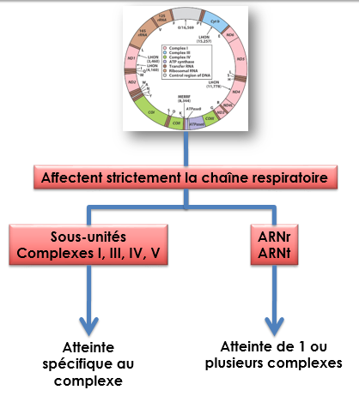
    - Les ARNt et ARNm pour les synthétiser
Les mutations de l’ADN mitochondrial
- Le taux de mutation de l’ADNmt est 10X plus élevé que pour l’ADN nucléaire
    - ADN peu protégé (pas d’histones)
    - Mécanismes de réparation moins efficaces
    - Situé à proximité de sites de production de radicaux libres (les plans de la centrale nucléaire sont placés dans le réacteur)
    - Quand il y’a une mutation c’est automatiquement dans une région codante
La transmission de l’ADN mitochondrial
- L’ADN mitochondrial n’est transmis que par la mère, contrairement à l’ADN nucléaire qui est transmis par les deux parents
    - Parce que les mitochondries des spermatozoïdes sont systématiquement éliminées par autophagie dans l’ovule fertilisée. L’embryon a donc seulement les mitochondries de la mère
L’hétéroplasmie
- L’hétéroplasmie est une caractéristique des mutations de l’ADN mitochondriale : des copies d’ADNmt mutantes coexistent au sein de cellules/tissus avec de copies normales
- Lors de la division cellulaire, la répartition des copies mutées est inéquitable. Il y’a de la ségrégation mitotique
- Ceci donne des cellules filles avec des niveaux d’hétéroplasmie variable et des sévérités variables
- C’est pour ça que certaines maladies se développent plus tard que d’autres chez certains et que ça affecte différents tissus
- La ségrégation mitotique donne donc lieu à une répartition en mosaïque des mutations. Le mosaïsme est présent au sein d’un même tissu.
Les maladies polygéniques
- Une maladie polygénique est causée par plusieurs mutations concomitantes chez le même malade (la mutation A et la mutation B provoquent la maladie). À ne pas confondre avec une maladie multigénique (la mutation A ou la mutation B provoque la maladie)
- Aucune mutation n’explique à elle seule la maladie
- L’environnement joue un rôle facilitant mais il n’explique pas l’apparition de la maladie
- Le risque total est la somme des risques individuels associés à chaque mutation
- La contribution du risque individuel associé à chaque mutation est variable d’une famille susceptible à l’autre
Anomalies chromosomiques
- Les anomalies chromosomiques concernent la modification du nombre de chromosome ou de leur structure
- Elles affectent toutes les cellules de l’organisme si l’anomalie surviens lors de la formulation de l’ovule ou du spermatozoïde
- Elles produisent une atteinte en mosaïque si l’anomalie surviens lors des premières divisions de l’ovule fécondé ou plus tardivement suite à l’exposition d’une cellule à un agent mutagène
- Il ne s’agit pas de mutations
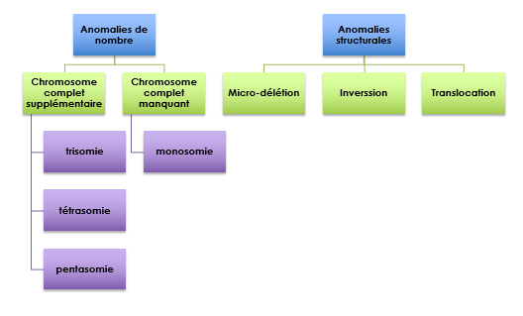

Monosomie
- Chez l’espèce humaine, toute monosomie autosomique totale est létale, l’embryon est éliminé dans les premiers stades de la vie embryonnaires.
- Seule la monosomie gonosomique (monosomie du chromosome X) est viable et est responsable du syndrome de Turner
- Incidence : 1/5000 naissances
Trisomie
- La plupart des trisomies sont embryonnaires-létales. La trisomie viable la plus fréquente est la trisomie 21 responsable du syndrome de Down
- L’incidence = 1/770 naissances
- Le risque croit considérablement pour des grossesses après 35 ans
- La trisomie 18, qui cause le syndrome d’Edwards est plus sévère et induit une mortalité précoce (avant 6 mois). Incidence = 1/6000 naissances
- Les nombreuses anomalies sont accompagnées de malformations viscérales
Aneuploïdie XXY
- Un chromosome X surnuméraire produit le syndrome de Klinefelter
- Incidence= 1/5000 individus ou 1/2500 mâles
- Cause une exacerbation des caractères féminins
Anomalies chromosomiques de structure
- Délétion : troncation d’une portion du chromosome – rétrécissement de la longueur
- Duplication : région du chromosome est dupliquée – chromosome est plus long
- Inversion : une portion du chromosome est inversée sur le deuxième chromosome – longueur ne change pas
Facteurs tératogènes
- Les tératogènes sont des substances qui peuvent causer des anomalies congénitales
- Ces anomalies surviennent typiquement entre la 3ème et la 8ème semaine de gestation au moment de l’organogenèse
- Les tératogènes peuvent être : des médicaments, des infections ou maladies chez la mère, des agents chimiques dans l’environnement
- Ex : syndrome d’alcoolisation fœtale : s’accompagne de retard développemental et cognitif, de problèmes cardiaques et musculosquelettiques
Prévention/diagnostic prénatal
- Il n’est pas possible de prévenir ou diagnostiquer toutes les maladies congénitales. Cependant, certains outils sont très efficaces.
- Des programmes d’envergure existent dans des régions ou le taux de porteurs est élevé
- Counseling génétique avant la reproduction
- Frottis buccal ou prise de sang PCR on cherche une mutation particulière ou un panel de mutation
- L’amniocentèse s’effectue à partir de la 14ème semaine
- Avant la 14ème semaine : biopsie de trophoblaste (choriocentèse) et la ponction du sang fœtal (cordocentèse)
Amniocentèse
- Risque d’avortements reliés à la procédure
Diagnostique pré-implantation
- Egg donor is given fertility drugs multiple eggs are produced eggs are fertilized to produce embryos embryos analyzed for genetic defects only health embryos are injected into uterus mother gives birth to genetically health baby
Thérapie mitochondrial tri-parents
- Approuvé récemment (en Angleterre) pour les mères porteuses de mutations de l’ADN mitochondrial
- Le pro-noyau des parents (et donc leur génome nucléaire) est transmis
- L’ADNmt muté de la mère est remplacé par des copies saines provenant d’un embryon donneur
- L’innocuité de cette procédure n’est pas encore bien établie notamment pour les impacts à long terme sur le risque de maladies
- L’adoption par le parlement anglais a suscité beaucoup de controverse

Cours 2 : Cancer
Néoplasme
- Le néoplasie est l’anomalie de croissance progressive des cellules menant au cancer
Les 10 comportements cellulaires du cancer
- Instabilité génomique et mutation
    - Notre ADN est constamment agressé. Il peut l’être plus ou moins selon le mode de vie et l’environnement
    - Nos systèmes de réparation endogènes corrigent une bonne partie des dommages mais pas 100%
    - Il existe un équilibre entre dommage et réparation. Toute perturbation de cet équilibre entraine des conséquences sur le devenir des cellules (apoptose quand la cellule a accumuler trop de dommage)
    - Le développement de cancer requiert plusieurs mutations qui confèrent à chaque fois un nouvel avantage sélectif à la cellule mutante pour la croissance. C’est l’hypothèse du « multiple hits »
    - La mutation de certains gènes clés favorise fortement le développement du cancer (gènes apoptotiques, proto-oncogènes, répresseurs tumoraux)
- Mutation de gènes apoptotiques et résistance à la mort cellulaire
    - La mutation de p53 est fréquente dans les cellules cancéreuses et confère notamment une résistance à l’apoptose
    - P53 est un important répresseur tumoral
    - Sa mutation rend le mécanisme de protection inopérant, favorisant la survie des cellules endommagées
    - 50% des cancers humains sont reliés à une mutation de p53
    - Lésions de l’ADN activation de p53 (inactif et lié à md2) arrêt de la division cellulaire pour réparer l’ADN puis reprise de la division OU apoptose stabilité cellulaire et génétique
    - La mutation d’autres protéines régulatrices de l’apoptose sont répertoriées dans les cellules cancéreuses, ex : Bcl-2 confère une résistance bien connue à l’apoptose
  - Mutation de proto-oncogènes et activation de la prolifération
- Proto-oncogènes
    - Proto-oncogènes = régulateurs positifs de la prolifération cellulaire (i.e. les accélérateurs)
    - Leur mutation induit une hyperactivité et deviennent des oncogènes (gain de fonction)
    - Leur modification en oncogène est dominante car il suffit qu’un des deux allèles soit muté pour induire l’hyperactivité
    - L’oncogène KRAS fait partie de la famille des protéines Ras, de petites GTPases qui transmettent des signaux provenant de récepteurs de facteur de croissance la mutation de KRAS hyperactive la signalisation

b- Gènes suppresseurs de tumeur
    - Contrairement aux oncogènes qui deviennent hyperactifs dans les cellules cancéreuses, les gènes suppresseurs de tumeurs perdent leurs fonctions dans les cancers humains
    - La perte d’activité requiert la mutation des deux allèles. Il faut donc deux « hits » pour activer ce processus tumoral
    - Les répresseurs de tumeurs exercent des fonctions variables dans les cellules. Trois exemples : régulation du cycle cellulaire (Rb1), inhibition de voies de signalisation (APC), réparation de l’ADN (BRCA)
    - Le gène Rb1 (retinoblastoma protein)
      - Rb1 est un inhibiteur des facteurs de transcription de la famille des E2F impliqués dans l’initiation de la phase S
      - Son rôle est de d’inhiber la progression du cycle cellulaire jusqu’à ce que les cellules soient prêtes à se diviser
      - La mutation de Rb1 lève ce point de restriction, permettant à des cellules endommagées de se répliquer
    - Le gène APC
      - Le gène APC régule plusieurs aspects i) adhésion cellulaire, ii) polarisation et morphologie iii) motilité vers ou hors d’un tissu
      - Il exerce cette fonction en modulant d’autres voies de signalisation qui régulent la prolifération notamment la voie WNT
      - APC fait partie d’un complexe de destruction qui inhibe la prolifération
      - La perte d’APC mène à une activation constitutive de la prolifération
    - Le gène BRCA1
      - La protéine BRCA1 est localisée dans le noyau des cellules
      - Elle est directement impliquée dans la réparation de l’ADN endommagé
      - La mutation de BRCA1 altère sa fonction réparatrice
      - Le cancer se développe lors de mutations non-réparées d’oncogènes régulant le cycle cellulaire
      - Il est impliqué dans plusieurs cancers héréditaires dont celui du sein et de la prostate
6) Induction de l’angiogenèse
    - Pour supporter la croissance des tumeurs au-delà de 1mm^{3,} l’angiogenèse est requise pour l’approvisionnement en oxygène et nutriments
    - L’hypoxie tumorale est le stimulus déclencheur
- Hypoxie : HIF1 est continuellement synthétisé et dégradé quand la cellule a assez d’oxygène mais quand il en manque, HIF1 s’accumule. Ceci signale à la cellule de sécréter des facteurs avec des capacités angiogéniques (le plus important = VEGF)
- Dégradation : l’hypoxie induit des protéases (MMP) qui dégradent la membrane basale (creusent un chemin pour les nouveaux vaisseaux) et induisent le détachement des péricytes
- Migration des tip cells : les cellules endothéliales migrent vers la tumeur, attirées par les facteurs angiogéniques
- Formation d’un tube : les cellules endothéliales se différencient et forment un vaisseau sanguin naissant
- Régulation du volume du vaisseau
- Vascularisation tumorale (stabilisation des vaisseaux)
    - Les cellules immunitaires favorisent également l’angiogenèse tumorale (elles fabriquent aussi des facteurs angiogéniques autour de la tumeur)
7) Induction de l’invasion et de la métastase
- L’invasion et la métastase est un processus complexe qui requiert plusieurs étapes. La perte d’adhésion cellulaire vis la e-cadhérine est une étape cruciale.
          - Les e-cadhérines sont des protéines d’ancrage transmembranaire qui forment des jonctions occlusives entre les cellules – la perte de e-cadhérine favorise la mobilité des cellules tumorales
9) Induction d’un état inflammatoire carcinogène
- La production de cytokines inflammatoires par les cellules malignes induit un cercle vicieux d’inflammation qui favorise le processus tumoral
- La production de cytokines mène au recrutement des cellules immunitaires
10) Évasion immunitaire
- Le passage de l’immuno-surveillance efficace à l’immuno-subversion permet aux cellules tumorales de passer inaperçues
- Remodelage immunitaire progressif des tumeurs pour déjouer la surveillance
Le processus de cancérisation dans son ensemble
- Mutation inactivante de suppresseurs tumoraux prolifération cellulaire mutations inactivante de gènes réparateurs de l’ADN conversion de proto-oncogènes en oncogène plus de mutation, plus d’instabilité génétique + métastase
Anatomie microscopique des cellules cancéreuses
- Grand nombre de cellules prolifératives de morphologie irrégulière
- Noyau de taille avec morphologie irrégulière
- Faible volume cytoplasmique
- Morphologie variable
- Perte de la spécialisation cellulaire normale
- Organisation chaotique
- Frontière tissulaire diffuse
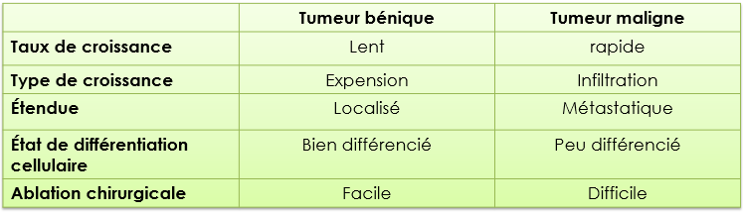
Nomenclature et classification des cancers

- Carcinomes : cancers des tissus épithéliaux (surface cutanée, glandes, épithélium parenchymateux)
- Sarcomes : cancer des tissus conjonctifs
- Lymphome : cancer des tissus lymphoïdes
- Leucémie : cancer du sang
- On utilise des préfixes et suffixes pour spécifier le tissu d’origine (voir tableau slide 36)
Tératome
- Tumeur dérivée de cellules non-différenciées
- La tumeur induit une différenciation hétérogène
- La tumeur est un amalgame peu organisé de ces différents tissus
- Survient fréquemment dans le système reproducteur
- Peut-être bénin ou malin
Diagnostic des tumeurs
- Voir diapo 42 pour tous les signes
- Le diagnostic du cancer repose sur une variété de tests : imagerie médicale, histopathologie, analyse protéomique, analyse génomique, examen, échantillonnage tissulaire, etc.
Prélèvements tissulaires
- Le frottis de dépistage : permet de diagnostiquer le cancer à la surface d’épithélium, le sang et les sécrétions (ex : PAP test)
- Biopsie tissulaire : la biopsie à l’aiguille est praticable sur plusieurs organes par endoscopie ou biopsie à l’aiguille. Relativement invasif, souvent utilisé en deuxième instance pour confirmer des suspicions basées sur des examens
- Les antigènes associés au cancers circulants : des biomarqueurs sanguins du cancer (n’ont pas de valeur diagnostique à eux seuls, ne sont pas absolument spécifiques d’un type de cancer, couramment utilisés pour évaluer la répondu au traitement)
- L’analyse histologique sur coupe fixée ou cryopréservée : une partie de la tumeur est échantillonnée, coupée finement et analysée avec différentes teintures ou anticorps
- Histochimie : des teintures sont utilisées pour révéler des structures cellulaires
- Immunohistochimie : des anticorps couplés à des systèmes de coloration permettent de quantifier l’abondance de protéines spécifiques
L’imagerie
- Le PET/CT scan est une technique radiographie : le ¹⁸flurodeoxyglucose injecté s’accumule dans les tumeurs qui ont un métabolisme de glucose très élevé.
- La résonance magnétique nucléaire des protons dans l’eau et les lipides permet de faire des images des tissus mous
Dépistage du cancer
- Aucun test de dépistage n’est absolument infaillible mais un bon test de dépistage permet de réduire le taux de mortalité chez les personnes atteintes de cancer.
- Ce type de test a également le potentiel d’améliorer la qualité de vie et l’utilisation de traitements moins toxiques en raison de la détection précoce de la maladie
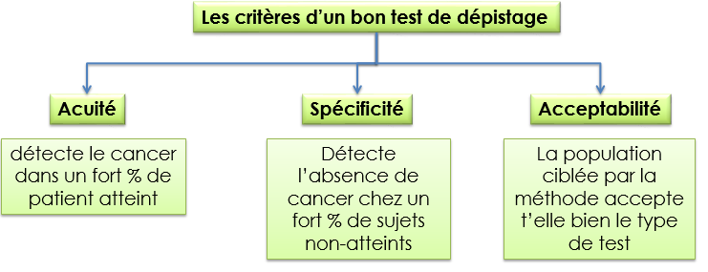
- avantages : diminution de la mortalité, diminution de l’exposition aux traitements toxiques, amélioration de la qualité de vie
- Inconvénients : faux positifs, faux négatifs, exposition à des tests diagnostiques affichant une certaine toxicité, sur-diagnostic
Traitement du cancer
- Le traitement des tumeurs repose sur la chirurgie, la radiothérapie, la chimiothérapie et les thérapies ciblées (hormones et autres)
- Les approches thérapeutiques sont de plus en plus ciblées grâce à l’approche de la biologie des systèmes
- Chirurgie
- Préventive : chez les familles à haut risque, ex : mammectomies chez les porteurs de mutations de BRCA ½
- Curative : ablation complète des tumeurs macroscopiques, retraits de métastases si le nombre est faible et/ou si elles sont isolées. (Voir diapo pour les règles chirurgicales)
- Radiothérapie
- Plusieurs modalités de radiothérapie existent mais l’objectif et le mécanisme de destruction des tumeurs est le même
- Chimiothérapie
- Vise à bloquer la prolifération cellulaire
- Peu spécifique (affecte aussi les cellules non-cancéreuses)
- Effets secondaire sont souvent très importants
- Les protocoles de traitement impliquent donc des périodes de récupération
- Le régime d’administration dépend de la surface corporelle du sujet, et du résultat souhaité (thérapie adjuvante vs palliative)
- Le régime chimio thérapeutique peut avoir un objectif palliatif ou adjuvante
- Plusieurs classes d’agents chimio thérapeutiques existent
          - Synthèse de l’ADN = anti métabolites
            - Les antimétabolites inhibent la synthèse des acides nucléiques nécessaires à la synthèse de l’ADN et l’ARN en bloquant la phase S du cycle cellulaire
          - ADN = agents alkylants
- Les agent alkylants inhibent la réplication de l’ADN en formant des liens entre les deux brins d’ADN. Ils bloquent généralement la phase S du cycle cellulaire.
          - Transcription de l’ADN= inhibiteurs des topoisomérases + agents intercalants
            - Les inhibiteurs topoisomérases bloquent la réplication de l’ADN en interférant avec son dépliement. Ils bloquent la phase S du cycle cellulaire.
          - Duplication de l’ADN = agents intercalants
            - Les agents intercalants s’insèrent dans la double hélice de l’ADN et/ou forment les liens entre des bases d’un brin. Ils bloquent généralement la phase S du cycle cellulaire
          - Mitose = poison du fuseau mitotique
            - Les poisons du fuseau mitotique empêchent la division cellulaire en phase M en interférant avec la formation/déformation des museaux mitotiques.
          - Les anticorps et les inhibiteurs de kinases visent à bloquer la prolifération, la survie cellulaire, et l’angiogenèse.
- Thérapies ciblées
- L’immunothérapie est considérée comme la prochaine génération de traitement anti-cancers. Plus ciblés et moins toxique pour l’organisme
- Anticorps monoclonaux
- La thérapie avec des anticorps monoclonaux vise à lier à des antigènes tumoraux spécifiques des anticorps pour i) activer la réponse immunitaire ou ii) diriger des mécanismes de destruction directement sur les cellules cancéreuses pour limiter les dommages aux cellules saines.
- Les inhibiteurs de « checkpoint » immunitaires
- Les anticorps anti PD1 et PDL1 visent à maintenir l’activité des lymphocytes T : i) capacité d’interagir avec les cellules présentatrices d’antigènes tumoraux et ii) capacité d’activation suite à liaison aux cellules tumorales.

- Les immuno-modulateurs non-spécifiques
- Les immuno-modulateurs visent à contrecarrer la croissance tumorale via l’activation des cellules T et NK. Ces composés ont aussi une action antiproliférative et anti-angiogéniques
Traitement du cancer : vaccin anti-tumoraux
- Vaccin avec cellules dendritiques
- On injecte au patient des cellules dendritiques préalablement entraînés à présenter des antigènes spécifiques du cancer afin de stimuler la réponse immunitaire adaptative.
- Vaccin avec antigènes tumoraux
- On injecte au patient des antigènes (des séquences de peptides) isolées à partir de cellules tumorale ou synthétisée afin d’induire la fabrication spécifique par l’organisme
- Vaccin avec ADN
- On injecte localement au patient un plasmide ADN permettant d’exprimer et de présenter des antigènes tumoraux par les cellules saines de l’organisme. Une réponse immunitaire adaptative sera déclenchée contre les cellules tumorales
- Vaccin avec cellules tumorales
- On injecte localement au patient des cellules tumorales inactivées par irradiation et modification génétique. L’organisme développe une réponse immunitaire contre les cellules cancéreuses du même type
Signes et symptômes du cancer
- Stade précoce : asymptomatique
- Stade moyen : effets localisés
- Reliés à la masse en croissance, reliés à l’invasion du tissu concerné
- Stade avancé : effets disséminés
- Reliées à des métastases, reliés à des manifestations non métastatiques
- Ascite = accumulation de liquide dans la cavité abdominale
- Effusion pleurale = accumulation de liquide dans la cavité thoracique
- Métastases osseuses
- Cachexie= syndrome de perte de masse corporelle sévère observée dans de nombreuses pathologies chroniques incluant le cancer
- L’effondrement du nombre de cellules sanguine est une conséquence du cancer de la moelle osseuse, des métastases osseuses et des traitements
- Leucopénie = perte des leucocytes en général (susceptibilité aux infections, sepsis neutropénie) – même conséquence pour neutropénie
- Neutropénie = perte des nucléophiles
- Thrombocytopénie = perte des plaquettes (hémorragies)
- Anémie = perte des globules rouges (fatigue, essoufflement)
- La douleur est un des éléments qui suscite le plus de crainte de la part des patients. La douleur est subjective et multifactorielle : physique, spirituelle, psychologique, social
- L’OMS a établi une échelle de douleur pour guider l’approche analgésique
Soins palliatifs
- Les soins de vie n’ont pas de visée thérapeutique. On cherche à limiter l’inconfort et la détresse du patient et de la famille

Cours 3 : Maladies Cardiovasculaires
Catégorisation des pathologies cardiaque
- Cardiopathies congénitales : essentiellement des malformations de la paroi et des grands vaisseaux
- Valvulopathies : atteintes des valves AV, aortiques et pulmonaires
- Maladie coronarienne : artério et athérosclérose
- Cardiopathies primaires : génétiques (G) ou acquises (A)
    - Cardiopathie hypertrophique (G)
    - Cardiopathie dilatée (G)
    - Cardiopathie restrictive (G)
    - Myocardite (A)
    - Cardiopathie ischémique (A)
Cardiopathie congénitales
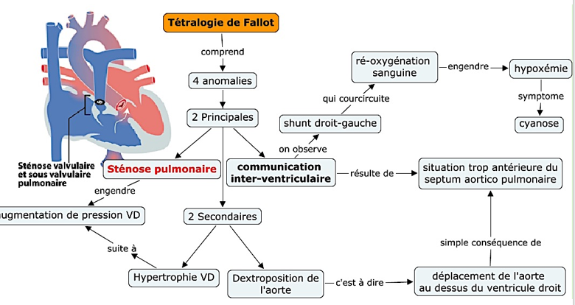
- Les cardiopathies congénitales sont les anomalies congénitales les plus fréquentes (20% des cas)
- La tératologie de Fallot est la plus fréquente des cardiopathies congénitales cyanogènes (maladie qui nuit à l’oxygénation) (8% de l’ensemble des cardiopathies)

- Les cardiopathies congénitales résultent de facteurs génétiques et environnementaux (facteurs étiologiques)

    - Infections virales ou autres pathologie pendant la gestation
    - Médicament tératogènes
    - Anomalies chromosomiques
    - Polymorphismes génétiques
Valvulopathies
- Valvulopathies = dysfonctionnement des valves cardiaques. Ce sont des maladies fréquentes dont les causes se sont modifiées avec l’amélioration des conditions sanitaires
- Toutes les valves cardiaques peuvent être touchées, mais les valves aortiques et mitrales sont les plus fréquemment atteintes (à cause de la pression qui est plus élevée dans le côté gauche du cœur)
- L’étiologie des valvulopathies est variable, mais l’âge contribue un élément majeur
    - Dégénératives/dystrophiques : survient plus tard dans la vie, 1ère cause dans les pays occidentaux
    - Rhumatismale articulaire : affection auto-immune, peut se développer après des infections aux streptocoques répétées
    - Endocardites : infections bactérienne directe de la valve
    - Causes rares : congénitales, aortites inflammatoires, infarctus du myocarde ischémique
- Régurgitations
    - Causées par une perte d’étanchéité lors de la fermeture des valves
    - Premières conséquences des valvulopathies
- Régurgitations mitrales
        - Les plus fréquentes de toutes les valvulopathies (25%)
        - L’insuffisance cause un reflux dans l’oreillette gauche durant la systole
        - Formes aigues et chroniques
        - Forme aigue : hypertrophie ventriculaire, endocardite, dysfonction des cordages valvulaires
        - Forme chronique : hypertrophie dilatée, fière rhumatismale, syndrome de marfan, cardiopathies
- Régurgitations aortiques
- Moins fréquente (10% des valvulopathies) mais étiologie et conséquences sont similaires aux régurgitations mitrales
- L’insuffisance cause un reflux dans le ventricule gauche
- Formes aigues et chronique
- Forme aigue : hypertrophie ventriculaire, endocardite, trauma
- Forme chronique : hypertrophie dilatée, fièvre rhumatismale, syndrome de marfan, pathologies auto-immunes
- Sténoses
- Les sténoses ou rétrécissements sont causées par une diminution de l’ouverture des valves (diminue le débit sanguin)
- La sténose aortique est très fréquente et peut être asymptomatique pendant des années
- La calcification est la cause majeure de sténose (plus de 50% des cas)
- La pathologie de la sténose implique un remodelage fibro-calcique des valves
        - Les cellules valvulaires interstitielles (VIC) activées et les péricytes près des vaisseaux sanguins valvulaires se transdifférencient en myofibroblastes ou ostéoblastes produisant du collagène et calcium
        - L’activation de l’inflammation de l’inflammation amplifie le processus de calcification
        - Les facteurs de risques comme le diabète, l’hypertension, les dyslipidémies favorisent ce processus
Maladie coronarienne
- Les maladies du système cardiovasculaire peuvent toucher tous les vaisseaux et organes cibles en fonction du nombre et de l’importance des facteurs de risque présents ainsi que de la prédisposition génétique
- L’athérosclérose est à la base de l’atteinte vasculaire menant à l’obstruction progressive et à ses manifestations cliniques
- La pathologie de l’athérosclérose survient sur le long terme (voir slides pour les étapes)
- L’artériosclérose et sa complication (l’athérosclérose) est à l’origine de la cascade cardiovasculaire
- Facteurs de risques : âge, sexe, marqueurs génétiques, histoire familiale et personnelle
- Facteurs modifiables : hypertension, hypercholestérolémie, diabète, surpoids/obésité, tabagisme, stress excessif, manque d’exercice
- Le risque d’infarctus du myocarde augmente selon l’exposition à des facteurs de risques multiples
- Premier symptôme de maladie coronarienne = angine de poitrine
    - Douleur sternale irradiante causée par l’ischémie du myocarde. Elle existe en différentes formes
    - Angine stable : induite par l’effort physique, réversible avec repos et/ou vasodilatateurs
    - Angine de prinzmetal : vasospasme, plus souvent au repos qu’à l’exercice
    - Angine instable : plus sévère, augmente en durée et en intensité indiquant une progression de l’occlusion. Pas toujours réversible avec vasodilatateurs

- Syndrome coronarien aigu « la crise cardiaque »
    - Obstruction complète d’une ou plusieurs artères coronaires. Il se différencie de la crise d’angine simple par la persistance d’une douleur thoracique malgré l’arrêt du facteur déclenchant ou la prise de médicaments spécifiques
- L’infarctus du myocarde
    - L’infarctus du myocarde (IM) est la mort nécrotique du muscle cardiaque secondaire à une interruption sévère et prolongée de l’approvisionnement sanguin
    - Le noyau de l’infarctus croit progressivement de manière excentrique au sein de la zone à risque
    - Ils peuvent être transmuraux (plus sévère) ou non
    - Résultat du syndrome coronarien aigu
- Diagnostique de l’infarctus du myocarde
    - L’ECG et la mesure sanguine de la troponine sont les premiers tests
    - L’écho et l’imagerie servent à confirmer et examiner l’étendue une fois le patient stabilisé
    - La présence de sus-décalage du segment ST indique un IM plus sérieux
    - Les changements de valeurs de biomarqueurs comme la troponine cardiaque doivent être suivis pour déterminer l’évolution des valeurs dans le temps
- Complication de l’infarctus du myocarde : arythmies, thrombo-embolisme, anévrisme et rupture ventriculaire, péricardite, dysfonction papillaire, insuffisance cardiaque
- Le remodelage post-IM est un élément important menant à l’insuffisance cardiaque
- Remodelage ventriculaire post-IM (voir slide)
- L’évaluation clinique de l’insuffisance cardiaque utilise la classification de la new york heart association (NYHA)
    - Utilisé en clinique pour orienter le traitement
    - Utilisé en recherche pour évaluer de nouveaux traitements
Pression sanguine
- La pression sanguine est déterminée par 2 grands facteurs (débit cardiaque x résistance périphérique)
    - Débit cardiaque= volume de sang éjecté à chaque battement. Plus le débit est élevé, plus la pression est grande
    - Résistance périphérique = résistance que pose l’ensemble des vaisseaux à l’écoulement du sang.
Hypertension artérielle
- L’hypertension artérielle (HTA) est une pression artérielle trop élevée. Elle peut être aigue ou chronique, avec ou sans signes de gravité. On considère hypertendu toute personne qui affiche une pression artérielle égale ou supérieure à 140/90 mm Hg
- Prise à plusieurs occasions distinctes dans les mêmes conditions (heure, état nutritionnel) en absence de situation susceptible de faire fluctuer la pression
- Les complications de l’hypertension artérielle sont multiples, débilitantes et/ou mortelles
    - AVC, ischémie transitoire cérébrale (ITC), démence, anévrismes, athérosclérose, etc.
- Le syndrome de Liddle ou pseudohyperaldostéronisme est une maladie génétique qui est caractérisée par une hypertension artérielle
    - Transmission autosomale dominante
    - Causée par une mutation dans le gène SCNN1B ou SCNN1G encodant les canaux sodiques des cellules épithéliales
    - Se déclare chez l’enfant ou le jeune adulte
- L’étiologie de l’hypertension artérielle est multi factorielle
- La majorité des cas d’hypertension sont d’origine connue
    - Hypertension essentielle
          - Origine inconnue
          - L’âge et les facteurs génétiques sont des facteurs de risque non modifiables
          - Le style de vie est un facteur de risque modifiable
    - Hypertension secondaire
          - Origine rénale (Sténose, insuffisance)
          - Origine surrénalienne (cancer, cushing)
          - Origine aortique (Sténose)
          - Origine toxique/médicamenteuse
- L’apport en sel est considéré comme un facteur de risque important pour l’hypertension artérielle
    - Le concept traditionnel est que la sensibilité au sel résulte d’une dysfonction rénale (i.e toute personne avec une fonction rénale normale ne devrait pas développer d’hypertension)
    - Le rein n’est pas le seul organe responsable : des données montrent l’accumulation de na+ au niveau des couches de protéoglycanes à la surface des cellules épithéliales et dans l’espace interstitiel
    - Les protéoglycanes sont des tampons à sodium. Lorsqu’ils sont saturés, ils se déstabilisent induisant 1) libération de na+, 2) œdème interstitiel et 3) dysfonctions endothéliales
Hémostase
- Hémostase= série de réactions mise en place pour arrêter le saignement en cas de rupture d’un vaisseau sanguin
- 3 étapes : 1) formation du clou plaquettaire 2) formation du caillot sanguin 3) fibrinolyse
- Clou plaquettaire ou « thrombus blanc »
    - L’adhésion des plaquettes au sous-endothélium est médiée par des récepteurs glycoprotéiques à la surface des plaquettes qui reconnaissent le collagène et le vWF
    - L’agrégation des plaquettes s’effectue via des interactions entres d’autres glycoprotéines de surface et nécessite du fibrinogène
    - L’agrégation est favorisée par la relâche d’ADP et TXA2 par les plaquettes activées
    - L’effet anticoagulant de l’aspirine est expliqué par une inhibition irréversible de la COX1 qui bloque la production de TXA2
2. Formation du thrombus rouge ou coagulation
    - La formation du thrombus rouge est initiée par le relâche de facteurs de coagulation au niveau du site de lésion, menant à l’activation de la thrombine et à la formation de polymères de fibrine insoluble
    - La prothrombinase va activer la thrombine en transformant la prothrombine en thrombine
    - La thrombine active va cliver le fibrinogène (précurseur de la fibrine). Ceci va induire sa polymérisation et on va former un filet de fibrine insoluble
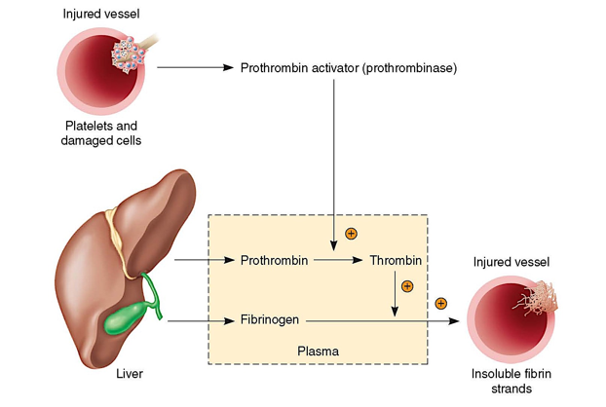
- La cascade de coagulation consiste en deux voies d’activation distinctes : la voie intrinsèque et extrinsèque qui se potentialisent pour mener à la formation de fibrine insoluble
    - La voie extrinsèque est déclenchée par la relâche du facteur tissulaire (TF ou thromboplastine) par les tissus lésés
    - La voie intrinsèque est déclenchée par des facteurs circulants dans la circulation sanguine sous forme inactive
    - Les deux voies mettent en jeu plusieurs facteurs de coagulation synthétisées principalement au niveau du foie
    - Certains facteurs requièrent la vitamine K pour leur maturation au niveau hépatique
    - Le calcium est également un ion important pour certaines étapes : formation du complexe de la prothrombinase et de la tenase
- La voie extrinsèque est le mécanisme le plus important pour initier la coagulation
    - Lésion tissulaire avec exposition sous-endothéliale exposition du sang au facteur tissulaire exprimée à la surface de l’endothélium endommagé
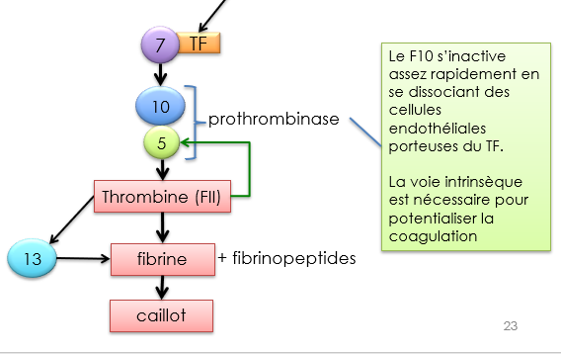
    - Le facteur 7 lie TF et devient activé, ceci initie un processus local
    - Facteur 7 active le facteur 10, ce qui va permettre de former le complexe 10-5 (complexe de la prothrombinase, mécanisme qui va mener à l’activation de la thrombine)
    - Une fois activée, la thrombine va cliver la fibrine, ce qui va former le caillot
    - Voie extrinsèque = initiateur de la coagulation, intrinsèque= stabilisateur
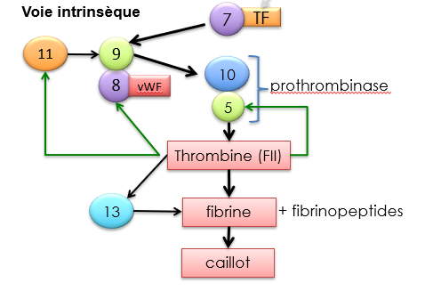
- La voie intrinsèque potentialise la production de thrombine et assure l’activation soutenue de la coagulation
    - Activée en parallèle avec la voie extrinsèque, les deux voies s’activent l’une et l’autre
    - Le facteur 7 active le complexe de la prothrombinase, mais aussi le facteur 9, qui à son tour va former un complexe avec le facteur 8.
    - La thrombine activée par la voie extrinsèque va cliver la fibrine mais a aussi des effets directs activateur sur la voie intrinsèque
    - Tout ceci permet de maintenir l’activité de la prothrombinase
- La thrombine génère des monomères de fibrine qui sont stabilisés par le facteur 13
    - Le facteur 13 stabilise le filament en établissant des ponts entre les monomères qui constituent le filament
Inhibition de la coagulation
- Les 3 mécanismes anticoagulants majeurs sont l’antithrombine, le système PC et l’inhibiteur du facteur tissulaire
    - Antithrombine = glycoprotéine produite par le foie et cible de l’héparine
          - Inactive la thrombine et les facteurs 9 et 10
          - L’héparine qu’on donne comme anticoagulant mime cet effet
    - Protéine c = peptidase dépendante de la vitamine K. elle est activée par la thrombine sous sa forme liée à la thrombomoduline
          - Inactive les facteurs 5 et 7
    - Inhibiteur du facteur tissulaire
          - Inactive les facteurs 7 et 10. Ce facteur est exprimé à la surface des cellules endothéliales
3.Fibrinolse : le mécanisme de dissolution du caillot
    - La fibrinolyse est causée par la dissolution protéolytique de la fibrine stabilisée par la plasmine
    - La peptidase plasmine est : synthétisée dans le foie et incorporée sous forme inactive dans le caillot
    - La plasmine est activée par des facteurs d’activation (plasmin activators) : provenant des tissus et libérés progressivement par endothélium lésé, circulants, certains facteurs de coagulation
    - La coagulation est donc une étroite balance entre les mécanismes de coagulation et de fibrinolyse
Désordres pathologies de la coagulation
    - Anomalies de la fonction plaquettaire
      - La thrombocytopénie est une cause fréquente de trouble de la coagulation (diminution de la concentration sanguine en plaquette). peut avoir plusieurs causes :
          - Diminution de la production au niveau de la moelle osseuse
          - Augmentation de la destruction
          - Médicaments
          - NB : une dysfonction plaquettaire avec un nombre normal de plaquette peut également causer des effets similaires : pseudo thrombocytopénie
          - La formation de pétéchies est fréquemment observée lors d’une thrombocytopénie (petites tâches en forme de points, habituellement de couleur rouge violacé, visibles sur la peau) – ecchymoses = grosses version des pétéchies
    - Déficit d’un ou plusieurs facteurs de coagulation
      - Des défauts de la cascade extrinsèque et intrinsèque de la coagulation sont observés dans quatre maladies génétiques rares : trois types d’hémophilie et la maladie de von willebrand
          - Hémophilie de type A (la forme classique) : déficit du facteur anti hémophilique (facteur 8)
          - Hémophilie de type B (maladie de chistmas) : déficit du facteur x
          - Hémophilie de type c : déficit du facteur 11
          - L’hémophilie A et B sont des pathologies reliées à l’X à transmission récessive. Elle n’affecte donc que les mâles
          - Maladie de Von Willebrand : le défaut de coagulation le plus fréquent. Plusieurs formes (type I-III)
            - Affecte les deux sexes mais se manifeste plus chez la femme (grossesse, règles)
            - Mutation du VWF
            - Elle se manifeste par des hémorragies muqueuses et cutanées, spontanées ou provoquées par un traumatisme
            - Dans les formes plus sévères (type 3) on retrouve parfois des hématomes, des hémorragies intra-abdominales et rétrio-péritonéales
      - Il existe aussi des défauts de la voie commune de coagulation
          - Déficit primaire en prothrombine
          - Déficit de maturation des facteurs de coagulation (défaut de vitamine K)
    - Hypercoagulabilité
      - La coagulation intravasculaire est généralement prévenue par les mécanismes anticoagulants. Cependant, plusieurs conditions augmentent le risque de survenue
          - Ralentissement ou stase sanguine
          - Lésion de la paroi des vaisseaux
          - Augmentation de la coagulabilité
      - La plupart des hypercoagubilités sont acquises , les maladies congénitales sont rares
Thrombose veineuse profonde (exemple d’hypercoagubilités)
    - La thrombose veineuse profonde est causée par la formation d’un thrombus dans une veine profonde, habituellement dans les membres inférieurs
    - Plusieurs facteurs de risques sont connus
Embolies
    - Les embolies sont des complications majeures de l’hypercoagubilités (détachement et mise en circulation d’un thrombus)
          - L’occlusion dans la circulation de divers tissus peut causer des dommages nécrotiques dans les zones situées en aval de l’occlusion
          - Les embolies pulmonaires cardiaques et cérébrales sont particulièrement dangereuses
Cours 4 : Diabète
Régulation de la glycémie
- La glycémie est habituellement stable
- Le glucose circulant est un combustible métabolique essentiel
- La glycémie est sous contrôle hormonal complexe
- Plusieurs autres facteurs affectent la glycémie
- L’insuline et le glucagon régulent les voies biochimiques de la production et de l’utilisation du glucose
- La balance insuline/glucagon détermine la glycémie et le flux de glucose entre les organes
Flux de glucose à jeun
- À jeun, le foie est le producteur principal de glucose pour alimenter les tissus gluco-dépendants stricts. Le glucagon joue un rôle important.
- Les cellules de glucagon sont produites par le pancréas
- Le glucagon stimule le foie à produire du glucose
- 90% du glucose provient du foie et 10% des reins
- À jeun, les organes qui sont capables d’utiliser autre chose que le glucose pour vivre le feront, mais les organes stricts glucose dépendants vont utiliser le glucose (ex : cerveau)
Régulation de la glycémie : repas
- Après un repas le rapport insuline/glucagon augmente, favorisant l’utilisation du glucose alimentaire et inhibant la production hépatique de glucose
- La concentration du glucagon diminue, arrête de stimuler le foie, et la production du glucose diminue
- L’insuline est sécrétée, et le glucose est mis en réserve (glycogénèse)
Flux de glucose post prandial
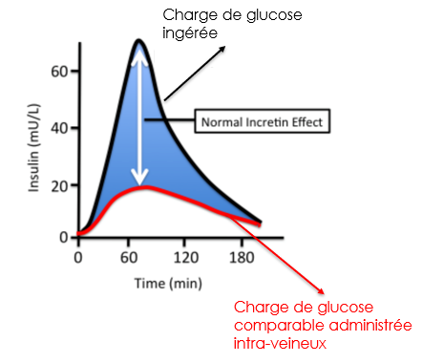
- Après un repas, la hausse du rapport insuline/glucagon sert à la glycogénèse hépatique/musculaire et à la synthèse de triglycérides
- L’insuline est aussi produite par les cellules bêta du pancréas
- Le % de glucose consommé par les organes dépendants augmentent après un repas (grâce à l’insuline)
- Plus il y’a de glucose en circulation, plus les organes vont en consommer
- Après le repas, la sécrétion d’incrétines intestinales potentialise la sécrétion d’insuline pour aider à gérer la charge de glucose en cours d’absorption
- La sécrétion d’insuline est beaucoup plus grande quand le glucose passe par le tube digestif parce qu’il y’a des hormones d’incrétine synthétisées dans les organes digestifs. Ils atteignent le pancréas et stimulent la production d’insuline encore plus

Les effets métaboliques de l’insuline
- Les effets de l’insuline sur le métabolisme du glucose sont multiples
Augmentation de l’anabolisme (stimule) | Diminue le catabolisme (inhibe)
Le transport du glucose via des transporteurs GLUT (muscle et tissu adipeux) | La néoglucogénèse (foie)
La glycolyse production d’énergie | La glycogénolyse (foie, muscle)
La glycogenèse (foie, muscle surtout)

- L’insuline a également plusieurs effets sur le métabolisme des lipides
Augmentation de l’anabolisme (stimule) | Diminue le catabolisme (inhibe)
La lipogenèse | La lipolyse
La lipoprotéine lipase (LPL; tissu adipeux) pour capter les lipides | La LPL (muscle)
 | La cétogenèse
 | L’oxydation des acides gras (foie)

- L’insuline a plusieurs effets sur le métabolisme des protéines et des électrolytes
Augmentation de l’anabolisme (stimule) | Diminue le catabolisme (inhibe)
L’anabolisme protéique (transport des acides aminés, synthèse des protéines) | La dégradation protéique
Les mouvements électrolytiques (entrée de K+ dans les cellules)

Signalisation par l’insuline
- L’insuline induit ces effets via une cascade de signalisation complexe
- L’insuline se lie à un récepteur tyrosine kinase
- Régule le métabolisme, la croissance et la prolifération cellulaire
- Plus de 700 gènes sont régulés par l’insuline (300 pour le glucose)
Mécanisme de sécrétion de l’insuline
- Le métabolisme du glucose dans les cellules beta pancréatiques détermine directement la sécrétion d’insuline
- L’entrée de glucose via GLUT2 augmente la production d’ATP
- L’ATP induit la fermeture des canaux KATP et la dépolarisation cellulaire
- Ceci provoque l’entrée de Ca2+ et l’exocytose de l’insuline
- L’ATP favorise également la maturation de la proinsuline (elle va être clivée en insuline)
- Plus il y’a de calcium, plus des complexes protéiques vont se former
- Plus il y’a de glucose, plus il y’a d’ATP, plus d’acidification, plus la proinsuline va être convertie en insuline
Types de diabète
- Le diabète existe en « 2 saveurs » principales
- Diabète de type I (10% des cas)
    - Début : jeune âge
    - Cause principale : destruction auto-immune des cellules bêta insulino-requérante constante
    - Prédisposition génétique : +
- Diabète de type II (90% des cas)
    - Début : âge + avancé
    - Cause principale : insulinorésistance et insulinopénie
    - Prédisposition génétique : +++
- Il existe d’autres types de diabètes : diabète gestationnel (pendant la grossesse, disparaît après l’accouchement, et risque de diabète II plus tard)
L’ominous octet : les 8 anomalies menaçant le patient diabétique de type II
- Taux d’insuline réduit
- Effet incrétine est diminué
- Glucagon en excès (on dégrade plus de glucose, donc plus de glucose dans le sang)
- Production accrue de glucose par le foie
- Dysfonction des neurotransmetteurs
- Baisse de la réabsorption du glucose
- Augmentation de l’utilisation du glucose
- Augmentation de la lipolyse
Le risque cardio-métabolique (RCM) est associé au diabète
- Source du RCM : résistance à l’insuline, état inflammatoire chronique et tissu adipeux dysfonctionnel
Facteurs de risque pour le diabète de type II
- Un mode de vie toxique : sédentarité, malbouffe, stress/pollution, le combo
- Les grands facteurs de risques sont modifiables (obésité, sédentarité et diététique)

Les phases du diabète de type II
- Le diabète de type II est de nature progressive et se caractérise par une résistance à l’insuline, une phase hyper insulinémique compensatoire et une décompensation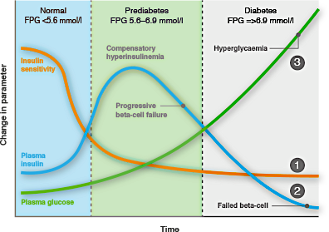
L’histoire naturelle du diabète de type II
- Le développement progressif de la résistance à l’insuline est associé au syndrome cardio-métabolique : prise pondérale, dyslipidémie, hypertension sur un fonds génétique favorable
- L’HbA1c représente le bon indicateur de contrôle du diabète
- L’état de glycation reflète la glycémie moyenne sur les 3 derniers mois
- Chaque baisse de 1% de l’HbA1c réduit le risque de complications
Le diabète de type I
- Habituellement chez les sujets jeunes avec un début brutal
- Carence absolue en insuline
- Présence de cétose (sang, urine) reflétant l’utilisation des lipides
- Destruction progressive des cellules bêta
- Génétique
- Associé à des manifestations immunologiques (production d’anticorps)
- Rupture de la tolérance immunitaire (Activation de lymphocytes t auto-réactifs) on développe des auto-anticorps ou une cytotoxicité directe contre les cellules beta
Histoire naturelle du diabète de type I
- Le diagnostique clinique du diabète survient lorsque 80-85% des cellules bêta ont été détruites
- Au début de la pathologie, il y’a un déclin rapide des cellules bêta
- Les cellules bêta vont produire de l’insuline pour compenser pour la perte des autres cellules (insulite silencieuse) donc la production d’insuline persiste un peu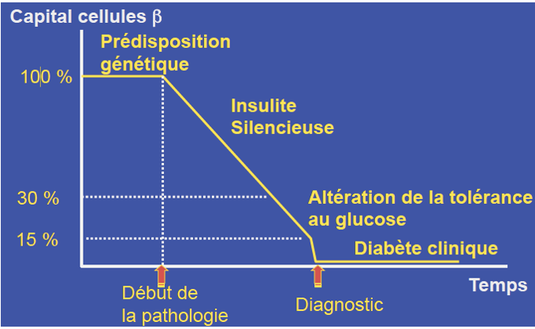
Le diabète de type I et l’importance du contrôle glycémique
- Un équilibre entre disque d’hypoglycémie et développements de complications reliées à l’hyperglycémie doit être atteint
- Le grand défi est de contrôler l’hyperglycémie en évitant l’hypoglycémie (il faut un équilibre entre les 2)
Diabète de type I vs II
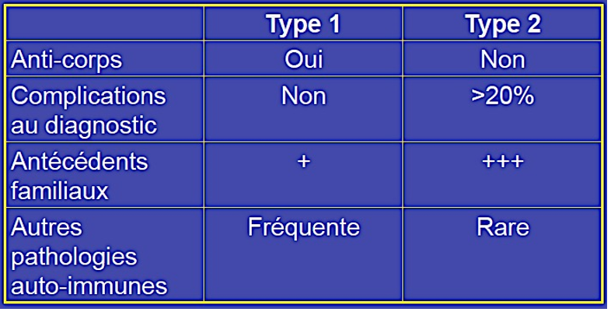
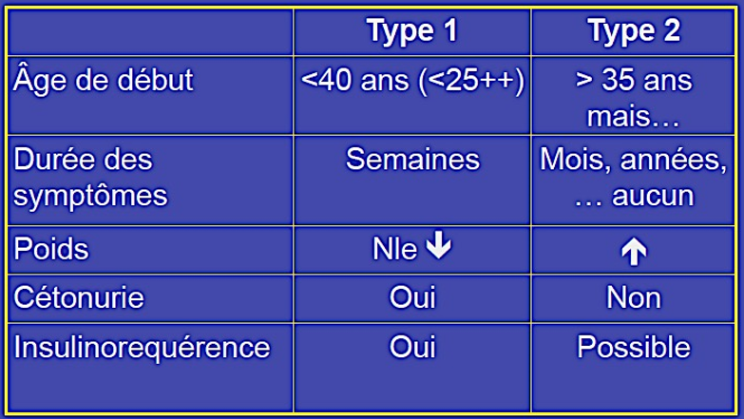
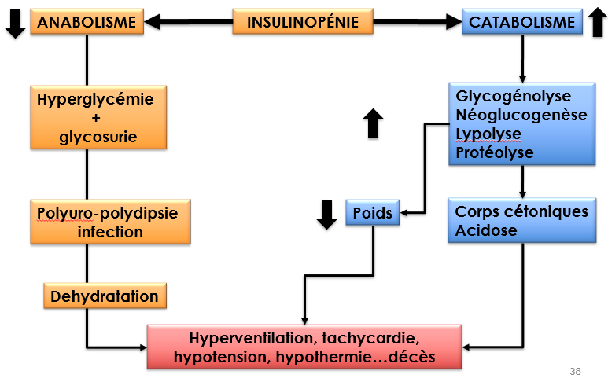
Complications aigues et chroniques du diabète (I et II)
- Hypoglycémie : on donne du sucre oral ou du glucagon sous cutané
- Hyperglycémie : on hydrate et on donne de l’insuline IV
Pathophysiologie des symptômes non-traités

Complications chroniques du diabète
- Spécifiques (microvasculaires)
    - Neuropathie diabétique : cause principale d’amputation des membres inférieures
    - Rétinopathie diabétique : cause principale de la cécité chez les adultes
    - Néphropathie diabétique : cause principale des maladies rénales de phase terminale
- Non-spécifiques (macrovasculaires)

